# **SKRIPSI**

**SISTEM PENERIMAAN SISWA BARU BERBASIS WEB MENGGUNAKAN *FRAMEWORK CODEIGNITER***

**(STUDI KASUS MAN 1 GAYO LUES)**



**TASDIQ ILHAM SK**

**185410046**

**PROGRAM STUDI INFORMATIKA**

**PROGRAM SARJANA**

**FAKULTAS TEKNOLOGI INFORMASI**

**UNIVERSITAS TEKNOLOGI DIGITAL INDONESIA**

**YOGYAKARTA**

**2023**

# **HALAMAN JUDUL**

**SISTEM PENERIMAAN SISWA BARU BERBASIS WEB MENGGUNAKAN *FRAMEWORK CODEIGNITER***

**(STUDI KASUS MAN 1 GAYO LUES)**



**Diajukan sebagai salah satu syarat untuk menyelesaikan studi**

**Program Sajrana**

**Program Studi Informatika**

**Fakultas Teknologi Informasi**

**Universitas Teknologi Digital Indonesia**

**Yogyakarta**

**PROGRAM STUDI INFORMATIKA**

**PROGRAM SARJANA**

**FAKULTAS TEKNOLOGI INFORMASI**

**UNIVERSITAS TEKNOLOGI DIGITAL INDONESIA**

**YOGYAKARTA**

**2023**

# **HALAMAN PERSETUJUAN**

**UJIAN SKRIPSI**

Judul : Sistem Penerimaan Siswa Baru Berbasis Web Menggunakan *Framework Codeigniter*

Nama : Tasdiq Ilham Sk

NIM : 185410004

Jurusan : Informatika

Program : Sarjana

Semester : Genap

Tahun Akademik : 2022/2023

Telah diperiksa dan disetujui untuk diujikan di hadapan Dewan Penguji Pra Skripsi.

Yogyakarta, Desember 2023

Maria Mediatrix Sebatubun,S.Kom., M.Eng

# **HALAMAN PENGESAHAN**

**SKRIPSI**

**SISTEM PENERIMAAN SISWA BARU BERBASIS WEB MENGGUNAKAN *FRAMEWORK CODEIGNITER***

**(STUDI KASUS MAN 1 GAYO LUES)**

**Telah dipertahankan di depan Dewan Penguji Skripsi dan dinyatakan diterima untuk memenuhi sebagian persyaratan guna memperoleh Gelar Sarjana Komputer**

**Program Studi Informatika**

**Fakultas Teknologi Informasi**

**Universitas Teknologi Digital Indonesia**

**Yogyakarta**

Yogyakarta, 2023

Dewan Penguji NIDN Tandatangan

1. Y. Yohakim Marwanta, S.Kom., M.Cs [0026108101](https://pddikti.kemdikbud.go.id/data_dosen/RDIwNUVGM0YtM0RDRi00MUFFLUI0MTUtQjcwMzY0RjE1MzlG) ………….

2. Ilham Rais Arvianto, M.Pd [0510048901](https://pddikti.kemdikbud.go.id/data_dosen/RDk5RjFGMTktNzU5Ni00OUYzLUEyRTgtNzYxMjRCQkFGQzI4) ………….

Mengetahui

Ketua Program Studi Informatika

Dini Fakta Sari, S.T.,M.T.

NIP/NPP.121172

# **PERNYATAAN KEASLIAN SKRIPSI**

Dengan ini saya menyatakan bahwa naskah skripsi ini belum pernah diajukan untuk memperoleh gelar Sarjana Komputer di suatu Perguruan Tinggi, dan sepanjang pengetahuan saya tidak terdapat karya atau pendapat yang pernah ditulis atau diterbitkan oleh orang lain, kecuali yang secara sah diacu dalam naskah ini dan disebutkan dalam daftar pustaka.

Yogyakarta, 2023

Tasdiq Ilham Sk

Nim: 185410046

**HALAMAN PERSEMBAHAN**

Puji dan syukur saya panjatkan atas kehadirat Allah SWT, yang telah memberikan rahmat, karunia, dan hidayah-Nya sehingga penulis dapat menyelesaikan penyusunan skripsi ini dengan baik. Semoga dengan selesainya skripsi ini menjadi langkah awal untuk terbentuknya impian dan cita-cita penulis. Dengan ini saya persembahkan untuk orang-orang yang saya cintai dan saya banggakan.

1. Kepada Kedua orang tua saya yaitu bapak Suardi dan Ibu Kamariah. R Yang selalu mendukung saya, Terimakasih banyak bapak dan ibu yang selalu mendo’akan saya dari kejauhan
2. Buat sahabat sahabatku
3. Termikasih kepada ibu Maria Mediatrix Sebatubun,S.Kom., M.Eng

**MOTTO**

*“Mulai dari diri sendiri, mulai dari yang terkecil, mulai dari sekarang”*

**INTISARI**

**KATA PENGANTAR**

Segala puji syukur dipanjatkan kehadirat Allah SWT atas limpahkan rahmat, karunia dan hidayah-Nya. Sehingga penulis dapat menyelesaikan skripsi ini dengan judul “Sistem Pendukung Keputusan Penerimaan Prajurit TNI AD (Tamtama) menggunakan Metode Simple Additive Weighting” sebagai salah satu syarat untuk menyelesaikan studi jenjang strata satu (S1) Program Studi Informatika Universitas Teknologi Digital Indonesia. Dalam penyusunan skripsi ini tidak terlepas dari banyak saran, dorongan, dukungan, bimbingan dan petunjuk dari semua pihak yang telah membantu hingga terselesaikannya skripsi ini. Untuk itu tidak lupa penulis mengucapkan terimakasih kepada :

1. Bapak Totok Suprawoto, Ir., M,M., M.T selaku Rektor Universitas Teknologi Digital Indonesia.
2. Ibu Dini Fakta Sari S.T., M.T. selaku Ketua Program Studi Informatika di Universitas Teknologi Digital Indonesia.
3. Kepada Ibu Maria Mediatrix Sebatubun,S.Kom., M.Eng, Selaku dosen pembimbing yang telah banyak membantu serta memberikan pengarahan, Saran, dan Motivasi.
4. Semua pihak yang tidak mungkin penulis sebutkan satu persatu yang telah banyak terlibat dalam membantu sehingga Skripsi ini dapat terselesaikan.
5. Dalam penyusunan Skripsi ini, penulis menyadari masih terdapat banyak kekurangan baik sengaja maupun tidak sengaja, dikarenakan keterbatasan itu penulis mohon maaf atas segala kekurangan tersebut dan penulis tidak menutup diri untuk segala saran dan kritik serta masukan yang bersifat membangun bagi diri penulis.

Akhir kata semoga Skripsi ini dapat bermanfaat bagi penulis sendiri, institusi pendidikan, dan masyarakat luas. Amin.

Yogyakarta, 2023

Penulis

**DAFTAR ISI**

HALAMAN JUDUL i

LEMBAR PERSETUJUAN ii

DAFTAR ISI iii

DAFTAR GAMBAR v

DAFTAR TABEL vi

BAB I 1

PENDAHULUAN 1

**1.2** **Rumusan Masalah** 3

**1.3** **Ruang Lingkup** 3

**1.4** **Tujuan Penelitian** 4

**1.5** **Manfaat Penelitian** 4

BAB II 5

TINJAUAN PUSTAKA DAN DASAR TEORI 5

**2.1** **Tinjauan Pustaka** 5

**2.2** **Dasar Teori** 8

2.2.1 Pengertian Informasi 8

2.2.2 Framework 8

2.2.3 Codeigniter 9

2.2.4 Php 12

2.2.5 Mysql 12

BAB III 14

METODE PENELITIAN 14

**3.1** **Analisis Kebutuhan** 14

3.1.1 Kebutuhan Masukan (*Input*) 14

3.1.2 Kebutuhan Proses (*Procces*) 14

3.1.3 Kebutuhan Keluaran (*Output*) 14

**3.2** **Peralatan** 15

3.2.1 Kebutuhan Perangkat Lunak (software) 15

3.2.2 Kebutuhan Perangkat Keras (Hardware) 15

**3.3** **Metode Pengumpulan Data** 15

3.3.1 Metode Observasi 15

3.3.2 Metode kepustakaan 16

3.3.3 Metode wawancara 16

**3.4** **Analisis Dan Perancangan Sistem** 16

3.4.1 Diagram Konteks 16

3.4.2 DAD Level 1 17

3.4.3 Tabel Database 19

3.4.4 Relasi Tabel 21

**3.5** **Perancangan Antarmuka** 22

3.6.1 Rancangan Login 22

3.6.2 Rancangan Form Registrasi Siswa 23

3.6.3 Rancangan Dashboard siswa 23

3.6.4 Rancangan Dashboar Admin 24

DAFTAR PUSTAKA 25

**DAFTAR GAMBAR**

Gambar 3. 1 Diagram Konteks 17

Gambar 3. 2 Diagram Alir Data Level 1 17

Gambar 3. 3 Relasi tabel database 22

Gambar 3. 4 Rancangan Login 22

Gambar 3. 5 Form Registrasi Siswa 23

Gambar 3. 6 Rancangan Dashboar Siswa 23

Gambar 3. 7 Rancangan Dashboar Admin 24

Gambar 3. 8 Rancangan data pendaftar siswa baru 24

**DAFTAR TABEL**

Tabel 2. 1 Tabel Perbandingan Penelitian 7

Tabel 3. 1 Tabel Admin 19

Tabel 3. 2 Tabel Nilai Peserta 19

Tabel 3. 3 Tabel Data Pribadi 20

Tabel 3. 4 Struktur tabel pengumuman 21

# **BAB I**

# **PENDAHULUAN**

* 1. **Latar Belakang Masalah**

Perkembangan teknologi informasi yang sangat pesat dan canggih harus di ikuti oleh berbagai bidang, Salah satunya adalah bidang pendidikan. Teknologi informasi berperan penting dalam meningkatkan mutu dan kualitas pendidikan di indonesia. Internet yang merupakan bagian teknologi informasi memberi keuntungan dan kualitas terhadap dunia pendidikan. Internet merupakan sarana media teknologi umum yang efektif dan banyak diminati masyarakat. Melalui internet sesorang dapat mengetahui berbagai macam hal informasi mengenai instansi pendidikan yang sesuai dengan apa yang dikehendaki, Baik itu sekolah, Universitas, Maupun Lembaga pendidikan lain.

Proses penerimaan siswa baru merupakan salah satu hal penting di instansi pendidikan untuk menyaring calon siswa yang terpilih sesuai kriteria yang ditentukan. Yang mana proses pendaftaran dilakukan masih secara manual yaitu menggunakan kertas berisi formulir pendaftaran, foto copy kartu keluarga, akte kelahiran dan surat keterangan lulus dari sekolah asal. Setelah itu semua dilengkapi dan diserahkan kepada panitia. Selanjutnya calon siswa mengikuti tes wawancara. Setelah selesai melakukan tes wawancara calon siswa dapat menunggu hasil pengumuman kelulusan sesuai dengan waktu yang ditentukan oleh pihak sekolah atau panitia penerimaan siswa baru. Pada proses seleksi manual ini cukup menyita waktu, Biaya, Serta tenaga. karena banyaknya berkas yang dikumpulkan dan serangkaian tes yang nilainya masih di inputkan secara manual. Sehingga membutuhkan waktu yang lebih lama dalam penentuan keputusan akhir calon siswa yang akan diterima. Oleh karena itu peneliti akan merancang sebuah sistem pada sekolah MAN 1 Gayo Lues.

MAN 1 Gayo Lues merupakan sekolah menengah atas yang berada di Desa Bustanussalam, Gayo Lues, Aceh. Yang dimana setiap tahun ajaran baru selalu membuka penerimaan calon siswa yang ingin mendaftar ke sekolah tersebut. Adapun jumlah kuota yang di terima tiap tahu ajaran sebanyak 200 orang. Kuota tersebut telah ditetapkan berdasarkan kapasitas dan kebutuhan sekolah MAN 1 Gayo Lues.

Dengan berkembangnya teknologi saat ini, Banyak teknologi yang bisa digunakan untuk mempermudah dalam perancangan sistem berbasis web untuk penerimaan siswa baru MAN 1 Gayo Lues. Adapun teknologi yang digunakan dalam pembuatan sistem penerimaan siswa baru ini adalah teknologi *framework Codeigniter. Codeigniter* merupakan aplikasi *software* open source dengan MVC (*Model, View, Controller*) yang merupakan susunan dari script program berbasis PHP, Digunakan untuk membangun web dinamis. Codeigniter dibuat sebagai alat untuk mempermudah dan mempercepat pekerjaan *developer web.* Dengan tetap memperkuat sistem keamaanan di dalamnya. *Codeigniter* dirilis pertama kali tanggal 28 Februari 2006, Yang mana pengembangan terus dilakukan guna meningkatkan kinerja framework tersebut. (Sulistiyo, Widodo, 2020).

*Codeigniter* menawarkan sejumlah keunggulan yang mungkin tidak ada pada framework lain. Keunggulam pada *Codeginiter* mudah di pelajari, Ukuran filenya kecil, Memiliki banyak *library*, Mampu memuat proses secara cepat dan fleksibel. Kelebihan-kelebihan dari *Codeigniter* ini cukup memudahkan peneliti untuk merancang sebuah sistem penerimaan siswa baru pada MAN 1 Gayo Lues.

Berdasarkan permasalahanya yang di uraikan maka perlunya sistem penerimaan siswa baru berbasis website di MAN 1 Gayo Lues menggunakan framework *codeigniter*. Tujuan dari pembuatan website ini adalah agar calon siswa ataupun orang tua tidak perlu harus mendatangi sekolah untuk mengetahui informasi atau pengumuman yang berkaitan dengan penerimaan siswa baru di sekolah tersebut. Dan sistem ini dapat di akses kapanpun dan dimanapun melalui komputer maupun smartphone yang terhubung dengan internet.

* 1. **Rumusan Masalah**

Berdasarkan latar belakang diatas, maka perumusan masalah ini yang didapat adalah suatu permasalahan yaitu bagaimana merancang sistem penerimaan siswa baru pada sekolah MAN 1 Gayo Lues menggunakan teknologi *framework codeigniter.*

* 1. **Ruang Lingkup**

Berdasarkan rumusan masalah di atas, dapat dijabarkan ruang lingkup penelitian sebagai berikut:

1. Teknologi sistem penerimaan calon siswa baru di implementasikan untuk sistem pendaftaran calon siswa baru secara online.
2. Kuota siswa yang di terima sebanyak 200 orang.
3. Sistem mengelola data pendaftaran calon siswa baru pada MAN 1 Gayo Lues.
4. Sistem ini wajib melakukan pendaftaran (Admin/Siswa)
5. Sistem ini memiliki fungis user login untuk membatasi akses user menuju halaman administrator
6. Setelah login siswa dapat melihat informasi (Data siswa, Pengumuman) dan dapat melakukan edit profil siswa
7. Admin dapat melakukan penginputan data pendaftar baru, Pengelolaan nilai siswa, Memberikan informasi, Edit profil dan mengatur jadwal penerimaan siswa baru.
8. Sistem dapat memberikan informasi data siswa yang lulus
   1. **Tujuan Penelitian**

Tujuan dari penelitian ini adalah membuat sebuah sistem penerimaan siswa baru MAN 1 Gayo Lues menggunakan Teknologi *framework codeigniter.*

* 1. **Manfaat Penelitian**

Manfaat dari penelitian yang dilakukan adalah untuk menghasilkan sistem penerimaan siswa baru MAN 1 Gayo Lues berbasis web menggunakan teknologi *framework* *CodeIgniter,* Sehingga dapat membantu dan mempercepat dalam proses penerimaan calon siswa baru pada sekolah MAN 1 Gayo Lues.

# **BAB II**

# **TINJAUAN PUSTAKA DAN DASAR TEORI**

* 1. **Tinjauan Pustaka**

Pada tinjauan pustaka ini akan membahas beberapa penelitian tentang analisis yang sudah pernah dibuat sebelumnya. Yang memiliki kesamaan dalam sistem yang akan dibuat.

Dermawan (2020), Melakukan penelitian tentang pembuatan Aplikasi Pendaftaran Seminar Menggunakan Metode MVC Berbasis Website Menggunakan Codeigniter, Hasil dari penelitian ini adalah dapat membantu dan mempermudah pengguna dalam mendapatkan informasi tentang seminar dan juga dalam melakukan pendaftaran seminar lalu dapat mencetak sertifikat secara langsung.

Sofia dkk (2022), Melakukan penelitian tentang Perancangan Sistem Penerimaan Siswa Baru Berbasis Web Menggunakan Framework Codeigniter (Studi Kasus: SMP Negeri 5 Jagoi Babang), Hasil dari penelitian ini adalah bisa lebih mempercepatkan sebuah proses pendaftaran siswa dan juga siswa dapat mencari tahu tentang informasi yang disediakan oleh pihak sekolah, Pihak sekolah juga bisa lebih mudah untuk mengjumlahkan siswa yang sudah mendaftar, Melihat data-data murid dan juga bisa mengupgrade sebuah informasi yang terkait dengan sekolahnya supaya tidak membutuhkan waktu yang lama untuk melakukan nya.

Regina dkk (2021), Melakukan penelitian tentang Rancang Bangun Aplikasi Penerimaan Siswa Baru Berbasis Web Menggunakan Framework Codeigniter, Hasil dari penelitian yaitu pembuatan aplikasi penerimaan siswa baru berbasis web yang dapat di akses langsung oleh pihak sekolah dan calon siswa baru yang akan mendaftar ke SMK Ma'arif Cicalengka. Dengan adanya aplikasi ini diharapkan pelaksanaan penerimaan siswa baru diharapkan menjadi lebih transparan dan akomodatif.

Faisal dkk (2022), Melakukan Penelitian tentang Rancang Bangun Sistem Penggalangan Dana Menggunakan Framework Codeigniter Pada Pondok Pesantren Mabaro Berbasis Web, Hasil penelitian ini adalah berupa dana sesuai jumlah transaksi yang dilakukan donatur. Sistem informasi penggalangan dana ini dapat menambah efektifitas dan efisiensi dalam kegiatan penggalangan dana sehingga dapat mewujudkan terkumpulnya target dana dan data donasi yang dihasilkan akan lebih rinci.

Widiawati dkk (2020), Melakukan Penelitian tentang Perancangan Website Sistem Seleksi Siswa Baru menggunakan Framework CodeIgniter Pada Madrasah Aliyah Alkhairaat Kalumpang Kota Ternate, Penelitian ini menghasilkan website seleksi siswa baru pada Madrasah Aliyah Alkhairaat Kota Ternate yang memudahkan pihak sekolah pada proses pengelolaan data seleksi serta menginformasikan pengumuman kelulusan, untuk siswa baru dapat memudahkan proses seleksi dan pengumuman kelulusan siswa baru dimana saja, tanpa harus datang ke sekolah terkait.

Tabel 2. 1 Tabel Perbandingan Penelitian

|  |  |  |  |  |
| --- | --- | --- | --- | --- |
| Peneliti | Topik | Metode | Objek | Interface |
| Dermawan (2020) | Aplikasi Pendaftaran Seminar Menggunakan Metode MVC Berbasis Website Menggunakan Codeigniter | MVC (Model,View, Controller) | Warga/Masyarakat | Website |
| Sofia, Magdalena, Ineke Pakereng  (2022) | Perancangan Sistem Penerimaan Siswa Baru Berbasis Web Menggunakan Framework Codeigniter | MVC (Model,View, Controller) | SMP Negeri 5 Jagoi Babang | Website |
| Regina Nurfitriyani Anissa, Rizki Tri Prasetio  (2021) | Rancang Bangun Aplikasi Penerimaan Siswa Baru Berbasis Web Menggunakan Framework Codeigniter | Waterfall | SMK Ma'arif Cicalengka | Website |
| Faisal Kusnaedi Surya, Alfan Rosid (2022) | Rancang Bangun Sistem Penggalangan Dana Menggunakan Framework Codeigniter Pada Pondok Pesantren Mabaro Berbasis Web | MVC (Model,View, Controller) | Pondok Pesantren Mabaro | Website |
| Widiawati, Hairil Kurniadi Siradjuddin (2020) | Perancangan Website Sistem Seleksi Siswa Baru menggunakan Framework CodeIgniter Pada Madrasah Aliyah Alkhairaat Kalumpang Kota Ternate | Metode Prototyping | Smk Ma’arif 1 Mungkid | Website |
| Penelitian ini | Sistem penerimaan siswa baru berbasis web menggunakan framework codeigniter | MVC (Model,View, Controller) | MAN 1 Gayo Lues | Website |

* 1. **Dasar Teori**

1. Pengertian Informasi

Menurut Fauzi (2017:18) mengemukaan pendapat dari Lucas bahwa “Sistem informasi adalah suatu kegiatan dari prosedur-prodesur yang di organisasikan bilamana dieksekusi akan menyediakan informasi untuk mendukung pengambilan keputusan dan pengendalian di dalam organisasi”. (Fauzi, 2017)

1. Framework

Menurut Rony setiawan, 2021. Framework adalah sebuah kerangka kerja yang digunakan untuk mengembangkan website. Framework ini diciptakan untuk membantu web developer dalam menulis baris kode. Dengan menggunakan framework penulisan kode akan jauh lebih mudah, cepat, dan terstruktur rapi. Framework memiliki fungsi utama untuk memudahkan web developer dalam membuat sebuah website. Selain itu, framework juga memiliki fungsi lain. Berikut di antaranya:

* Membuat kode program menjadi lebih terstruktur

Framework biasanya memiliki pola arsitektur dalam menuliskan kode. Sehingga, kode yang dituliskan lebih mudah dan struktur. Dampaknya, kamu dapat dengan cepat menemukan kesalahan dan langsung memperbaikinya.

* Meningkatkan keamanan

Selain membuat kode lebih terstruktur, framework dapat meningkatkan keamanan website kamu. Seperti contohnya framework Laravel yang sudah mengadopsi berbagai sistem keamanan seperti autentikasi, Enkripsi, Dan hashing.

* Mempercepat pembuatan website

Berikutnya adalah framework ini dapat mempercepat pembuatan website. Hal itu karena pengembang dapat menggunakan komponen-komponen yang sudah disediakan dan tidak perlu menulis kode dari awal, sehingga dapat mempercepat pembuatan sebuah website.

* Pemeliharaan dan perawatan website lebih mudah

Yang terakhir adalah framework ini dapat mempermudah kamu dalam memperbaiki dan merawat website. Perbaikan bug, *maintenance* menambah fitur dan meningkatkan keamanan website akan jadi lebih mudah karena kebanyakan framework sudah menggunakan pola arsitektur yang beragam. (Setiawan, 2021)

1. Codeigniter

*CodeIgniter* (CI) merupakan sebuah framework PHP (*Open Source*) atau gratis yang menerapkan metode *Model, View, Controller* (MVC) dalam pembuatan sebuah projek web, dengan metode tersebut maka akan mempercepat pembangunan sebuah web. Selain itu CodeIgniter dilengkapi sistem keamanan yang baik dan cepat untuk dimuat di browser web. Berikut adalah pengertian *CodeIgniter* (CI) menurut para ahli:

Betha Sidik mengemukakan bahwa “*CodeIgniter* adalah sebuah framework php yang bersifat open source dan menggunakan metode MVC (*Model, View, Controller*) untuk memudahkan developer atau programmer dalam membangun sebuah aplikasi berbasis web tanpa harus membuatnya dari awal” (Destiningrum & Adrian, 2017).

Model View Controller merupakan suatu konsep yang cukup populer dalam pembangunan aplikasi web, Berawal pada Bahasa pemrograman small talk, MVC memisahkan pengembangan aplikasi berdasarkan komponen utama yang membangun sebuah aplikasi seperti manipulasi data, User interface, dan bagian yang menjadi control aplikasi. Terdapat 3 jenis komponen yang membangun suatu MVC pattern dalam suatu aplikasi yaitu:

1. Model, Biasanya berhubungan dengan database untuk memanipulasi data (*Insert, Update, Delete, Search*), Menangani validasi dari bagian controllers, Namun tidak dapat berhubungan dengan bagian view.
2. View, Merupakan bagian yang berkaitan langsung dengan tampilan pada pengguna atau menangani presentation logic. Pada suatu aplikasi web, view berbentuk file template HTML yang diatur oleh controller. View akan menentukan bagaimana daftar disajikan pada pengguna dan juga menerima data yang perlu ditampilkan dari model. Meski begitu, view tidak memiliki akses langsung untuk mencampuri bagian model.
3. Controller, Merupakan bagian yang mengatur hubungan antara bagian model dan view, controller berfungsi untuk menerima request dan data dari user kemudian menentukan apa yang akan di proses oleh aplikasi.

Dengan menggunakan prinsip MVC suatu aplikasi dapat dikembangkan sesuai dengan kemampuan developernya, yaitu programmer yang menangani bagian model dan controller, Sedangkan designer yang menangani view, sehingga penggunaan arsitektur MVC dapat meningkatkan maintainability dan organisasi kode. Walaupun demikian dibutuhkan komunikasi yang baik antara programmer dan designer dalam menangani variabel-variabel yang akan ditampilkan. (Codeginiter, 2023)

Tujuan aplikasi CodeIgniter adalah agar para developer dapat mengembangkan proyek mereka dengan jauh lebih cepat. Menurut developer internal *CodeIgniter* sendiri, kinerja seorang developer biasanya lama karena mereka harus menulis kode dari awal. Hasilnya, mereka menyediakan built-in-library, di mana terdapat ratusan template dan solusi atas tugas-tugas yang umumnya harus dikerjakan seorang developer. Tak hanya itu, *CodeIgniter* juga menyediakan UI serta struktur yang sederhana dan logis untuk mengakses built-in-library ini. Intinya, CodeIgniter memungkinkan developer untuk tetap fokus pada proyek mereka dengan mengurangi jumlah kode yang diperlukan untuk tugas-tugas tertentu. (Andre, 2021).

Arsitektur system Codeigniter

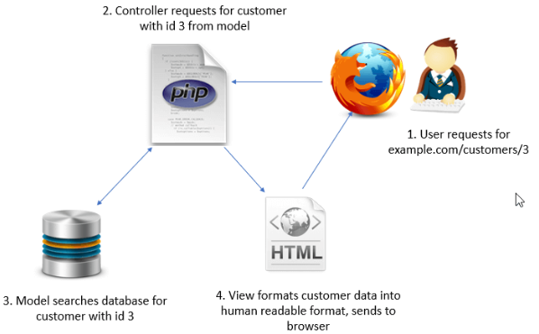

Controller menerima permintaan dari pengguna lalu berinteraksi dengan Model database, kemudian mengembalikan hasilnya kembali ke browser dalam bentuk kode HTML yang ditafsirkan oleh browser menjadi format yang dapat dibaca manusia dan ditampilkan kepada pengguna.

1. Php

Menurut Supono & Putratama (2018: 1) mengemukakan bahwa “PHP (PHP: hypertext preprocessor) adalah suatu bahasa pemrograman yang digunakan untuk menterjemahkan basis kode program menjadi kode mesin yang dapat dimengerti oleh komputer yang bersifat server-side yang ditambahkan ke HTML”. (Supono & Putratama, 2018).

Hypertext preprocessor (PHP) merupakan bahasa pemrograman untuk pembuatan website dinamis, yang mampu berinteraksi dengan pengunjung atau penggunanya (Wardana, 2016:1).

Berdasarkan pengertian diatas, maka dapat disimpulkan bahwa hypertext preprocessor (PHP) merupakan bahasa pemrograman yang mengolah database, content website sehingga website yang dibuat merupakan web dinamis, dan PHP merupakan bahasa pemograman yang dikombinasikan dengan HTML.

1. Mysql

Menurut Alatas (2013) pada buku Harianto, (2020) MySQL adalah server database yang mengelola database dengan cepat menampung dalam jumlah yang sangat besar dan dapat diakses oleh banyak user. MySQL adalah sebuah implementasi dari sistem manajemen basis data relasional yang didistribusikan secara gratis dibawah lisensi GPL (*General Public License*). Setiap pengguna secara bebas dapat menggunakan MySQL, namun dengan batasan perangkat lunak tersebut tidak boleh dijadikan produk turunan yang bersifat komersial. MySQL sebenarnya merupakan turunan salah satu konsep utama dalam basis data yang telah ada sebelumnya. SQL adalah sebuah konsep pengoperasian basis data, terutama untuk pemilihan atau seleksi dan pemasukan data, yang memungkinkan pengoperasian data dikerjakan dengan mudah secara otomatis. Dengan bahasa perintah terstruktur yang distadarisasikan untuk semua program pengakses database seperti Oracle, Postgres, SQL, SQL Server, dan lainnya.

# **BAB III**

# **METODE PENELITIAN**

1. **Analisis Kebutuhan**

Program yang akan dibangun menggunakan kebutuhan data yang meliputi input, Proses dan Output pada sistem penerimaan siswa baru MAN 1 Gayo Lues.

* + 1. Kebutuhan Masukan (*Input*)

Kebutuhan masukan merupakan sekumpulan data yang akan diproses oleh sistem. Adapun beberapa kebutuhan masukan yang dibutuhkan oleh sistem, yaitu:

1. Data calon siswa (Nama Lengkap, Tempat lahir, Tanggal lahir, Jenis Kelamin, Alamat, Asal Sekolah, Jurusan, Email,No Telepon).
2. Data nilai siswa (Nilai UN, Nilai Raport, Nilai Tes Sholat, Nilai Tes Pembacaan Alqur’an, Nilai Wawancara).
   * 1. Kebutuhan Proses (*Procces*)
3. Admin dan siswa harus melakukan proses login
4. Siswa harus melakukan proses registrasi ke dalam sistem
5. Siswa melakukan Proses penginputan data pribadi ke dalam sistem
6. Admin melakukan proses penginputan data nilai siswa ke dalam sistem
   * 1. Kebutuhan Keluaran (*Output*)

Keluaran yang akan di tampilkan dalam sistem ini adalah:

1. Menampilkan informasi data siswa
2. Menampilkan data keseluruhan siswa yang telah daftar
3. Menampilkan data siswa yang lulus seleksi
4. **Peralatan**
5. Kebutuhan Perangkat Lunak (software)

Adapun perangkat Lunak yang digunakan dalam pembuatan sistem ini adalah:

1. Sistem Operasi Windows 11
2. Chrome
3. Visual Studio Code
4. Xampp
5. Bahas Pemrograman Php Database Mysql
6. Figma untuk membuat desain Ui (*User Interface*) dari aplikasi
7. Kebutuhan Perangkat Keras (Hardware)

Adapun perangkat keras yang digunakan dalam pembuatan sistem ini adalah:

1. Intel(R) Core (TM) i5-8265U CPU @ 1.60GHz 1.80 GHz
2. Memory RAM 8 GB
3. SSD 230 GB
4. **Metode Pengumpulan Data**

Metode pengumpulan data yang digunakan dalam penelitian ini adalah sebagai berikut:

1. Metode Observasi

Merupakan Teknik pengumpulan data dimana penulis mengandalkan pengamatan secara langsung pada kegiatan yang dilakukan oleh calon siswa baru yang mendaftar dan kemudian menyimpulkan dari seluruh kegiatan pada object tersebut.

1. Metode kepustakaan

Pengumpulan data dilakukan dengan cara membaca buku-buku yang terkait, mencari refrensi melalui internet, dan dokumentasi lain yang berhubungan dengan penelitian.

1. Metode wawancara

Wawancara yang dilakukan peneliti dengan cara tanya jawab langsung pada pihak sekolah salah satunya dengan kepala sekolah dan guru yang ada di MAN 1 Gayo Lues.

1. **Analisis Dan Perancangan Sistem**

Analisis dan perancangan sistem merupakan garis besar dari seluruh proses Komputerisasi pengolahan data yang dilakukan. Perancangan ini mencakup bagaimana sistem tersebut dapat dijalankan, apa masalahnya, bagaimana langkah pemrosesan datanya, Serta hasil keluaranya.

1. Diagram Konteks

Diagram konteks Merupakan diagram yang memberikan gambaran umum terhadap kegiatan yang berlangsung dalam sistem.

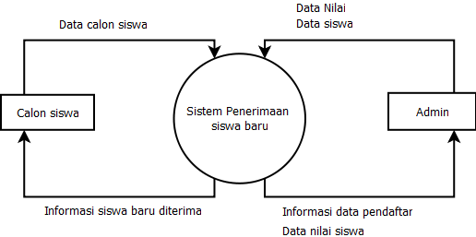

Gambar 3. 1 Diagram Konteks

Keterangan:

Pada diagram konteks di atas terdapat 2 entitas yaitu Admin dan Calon siswa. Yang dimana entitas calon siswa dapat mengisi melakukan input, edit dan menampilkan data calon siswa serta melihat informasi hasil pengumuman, untuk entitas admin dapat menginput, Mengedit dan menampilkan data nilai siswa dan admin juga dapat melihat laporan penerimaan siswa baru.

1. DAD Level 1

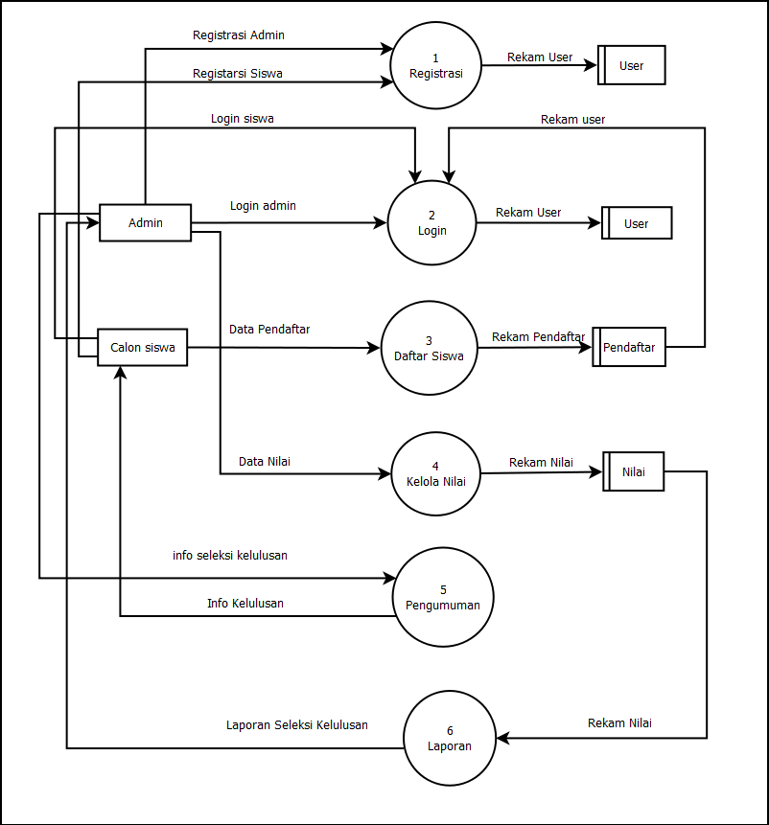

Gambar 3. 2 Diagram Alir Data Level 1

Keterangan:

* + 1. Registrasi Admin dan siswa

Sebelum login ke dalam sistem admin/siswa harus registrasi terlebih dahulu ke dalam sistem

* + 1. Login admin dan siswa

Dalam proses ini admin dan siswa login ke sistem agar dapat melakukan pengelolaan data nilai siswa dalam sistem

* + 1. Daftar siswa

Proses ini siswa melakukan pendaftaran dengan mengisi data diri untuk menjadi calon siswa di sekolah. Data yang telah terdaftar akan di masukan ke dalam tabel pendaftar.

* + 1. Kelola nilai

Dalam proses ini admin menginput data nilai Ujian Nasional, Nilai rata2 raport dan juga memasukkan nilai tes praktik sholat dan pembacan al-quran, kemudian setelah data nilai di isi kemudian akan di proses oleh sistem untuk menyeleksi siswa yang akan diterima atau tidak diterima.

* + 1. Pengumuman

Dari seluluruh porses yang telah dilalui maka akan di tampilkan informasi jadwal pengumuman kelulusan siswa.

* + 1. Laporan

Dari proses kelola nilai siswa akan secara otomatis menjadi laporan daftar siswa yang diterima dan tidak diterima oleh admin atau kepala sekolah.

1. Tabel Database
2. Tabel Admin

Tabel Admin digunakan untuk menyimpan data pengguna yang berada dalam sistem antara lain bagian administrator dan peserta, Didalam tabel ini berisi data username dan password yang digunakan untuk login ke dalam sistem yang dapat dilihat pada tabel 3.4

Tabel 3. 1 Tabel Admin

|  |  |  |  |
| --- | --- | --- | --- |
| No | Nama Field | Type | Keterangan |
| 1 | Id | Int | *Primary key* |
| 2 | Nama | Varchar(40) | Nama lengkap |
| 3 | Username | Varchar(20) | Username |
| 4 | Password | Varchar(20) | Password |

1. Tabel Nilai

Tabel nilai digunakan untuk menyimpan nilai pendaftar dalam tabel ini berisi data nilai ujian nasional, Nilai raport , Nilai praktik Sholat, Nilai pembacan Al-Qur’an,Nilai Wawancara, Yang dapat dilihat pada tabel 3.7

Tabel 3. 2 Tabel Nilai Peserta

|  |  |  |  |
| --- | --- | --- | --- |
| No | Nama Field | Type | Keterangan |
| 1 | Id_nilai | Int(11) | *Primary key* |
| 2 | Id_dt_pribadi | Int(15) | *Foreign key* |
| 3 | Nilai_un | Int(15) | Nilai ujian nasional |
| 4 | Nilai_rpt | Int(30) | Nilai raport |
| 5 | Nilai_ps | Int(30) | Nilai ujian praktik sholat |
| 6 | Nilai_pa | Int(30) | Nilai ujian pembacaan al-qur’an |
| 7 | Nilai_wawancara | Int(30) | Nilai Tes Wawancara |

1. Tabel Data Pribadi

Tabel pribadi adalah tabel yang digunakan untuk menyimpan data dari proses peserta yang mendaftar. Struktur hasil dapat dilihat pada tabel berikut.

Tabel 3. 3 Tabel Data Pribadi

|  |  |  |  |
| --- | --- | --- | --- |
| No | Nama field | Type | Keterangan |
| 1 | Id | Int(15) | *Primary Key* |
| 2 | Nama | Varchar(50) | Nama peserta |
| 3 | Tmpt_lahir | Varchar(50) | Tempat lahir |
| 4 | Tgl_lahir | Date | Tanggal Lahir |
| 5 | Jenis_kelamin | Enum | Jenis Kelamin |
| 6 | Alamat | Textc(50) | Alamat peserta |
| 7 | Asl_sekolah | Varchar(50) | Asal sekolah |
| 8 | No_tlpn | Int (15) | Nomor Telepon |
| 9 | Email | Varchar(50) | Email |
| 10 | Id_angkatatan | Varchar(30) | Angkatan |
| 11 | jurusan | Enum | Jurusan IPA/IPS |
| 12 | Username | Varchar(20) | Username |
| 13 | password | Varchar(30) | Pasword |

1. Tabel Berkas

|  |  |  |  |
| --- | --- | --- | --- |
| No | Nama field | type | Deskripsi |
| 1 | Id_berkas | Int(20) | *Primary key* |
| 2 | Id_data_pribadi | Varchar(30) | *Foreign key* |
| 3 | Nama | Varchar(30) | Nama Lengkap |
| 4 | File |  | Upload berkas |
| 5 | Status | Varchar(20) | Diterima/Ditolak |
| 6 | Upload_at | Varchar(30) | Tanggal upload |

1. Tabel pengumuman

Tabel pengumuman digunakan memberikan informasi siswa yang diterima dan tidak diterima. Dapat dilihat pada tabel 3.4

Tabel 3. 4 Struktur tabel pengumuman

|  |  |  |  |
| --- | --- | --- | --- |
| No | Nama field | type | Deskripsi |
| 1 | Id_pengumuman | Int(20) | *Primary key* |
| 2 | Id_nilai | Int(20) | *Foreign key* |
| 3 | Tgl_pengumuman | Datetime | Tgl pengumuman |
| 4 | Tahun | Year | Tahun daftar |
| 5 | Deskripsi | Varchar(255) | Deskripsi |
| 6 | Id_admin | Int(20) | Id admin |

1. Tabel Angkatan

|  |  |  |  |
| --- | --- | --- | --- |
| 111 | Nama field | type | Deskripsi |
| 1 | Id_angkatan | Int(20) | Id Angkatan |
| 2 | Angkatan | date | Tahun Angkatan |
| 3 | Tahun | Year | Tahun ajaran |
| 4 | Status | Enum | Status |

1. Relasi Tabel

Relasi tabel merupakan relasi atau hubungan antara tabel yang satu dengan yang lain pada database. Pada sebuah database, relasi dihubungkan dengan dua tabel yang dihubungkan melalui kolom foreign key pada tabel pertama dengan primary key tabel kedua.

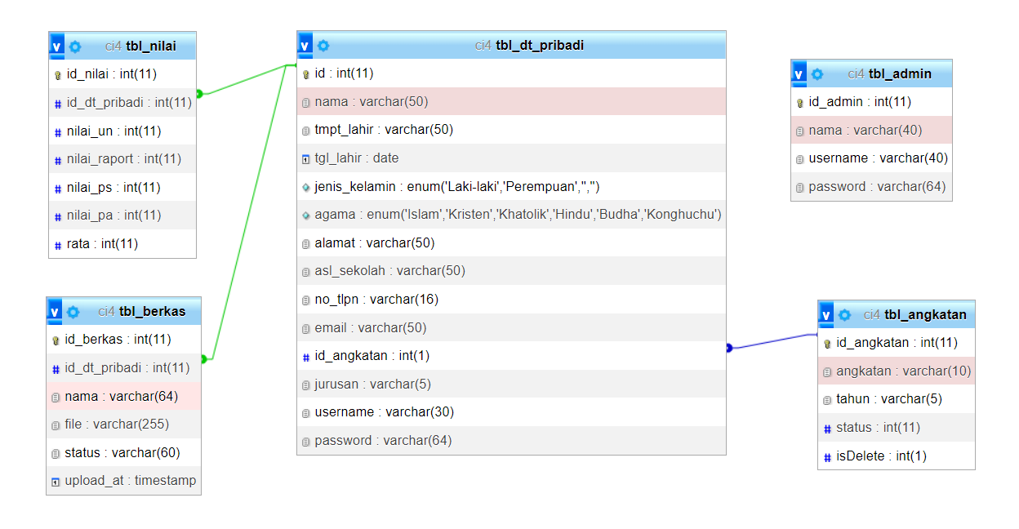

Gambar 3. 3 Relasi tabel database

1. **Perancangan Antarmuka**

Dari perancangan tabel yang sudah dibuat sebelumnya akan dibuat perancangan antarmuka input dan output.

1. Rancangan Login

Login digunakan oleh admin & calon siswa untuk mengakses kedalam sistem.

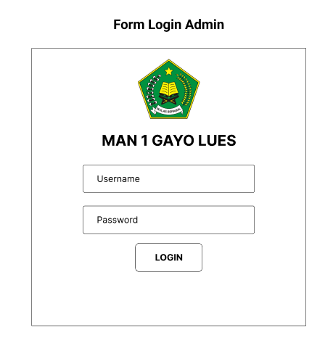

Gambar 3. 4 Rancangan Login Admin

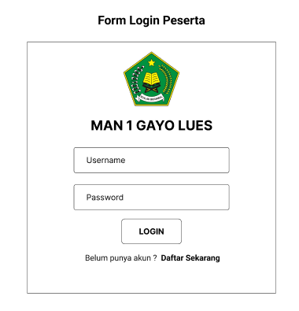

Gambar 3.5 Rancangan Login Peserta

1. Rancangan Form Registrasi Siswa

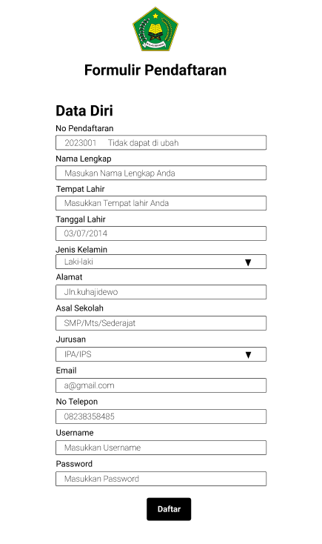

Gambar 3. 6 Form Registrasi Siswa

1. Rancangan Dashboard Peserta

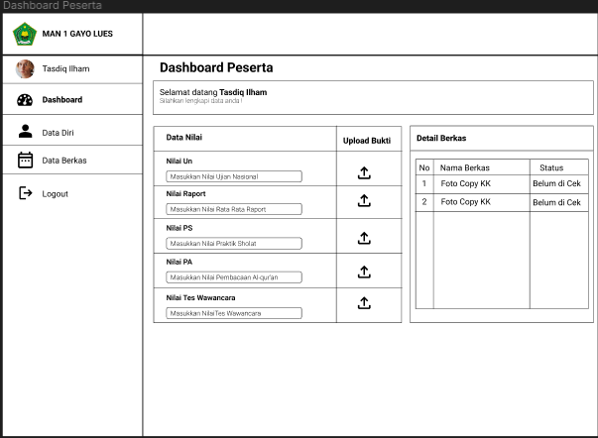

Gambar 3. 7 Rancangan Dashboard Peserta

1. Rancangan Dashboar Admin

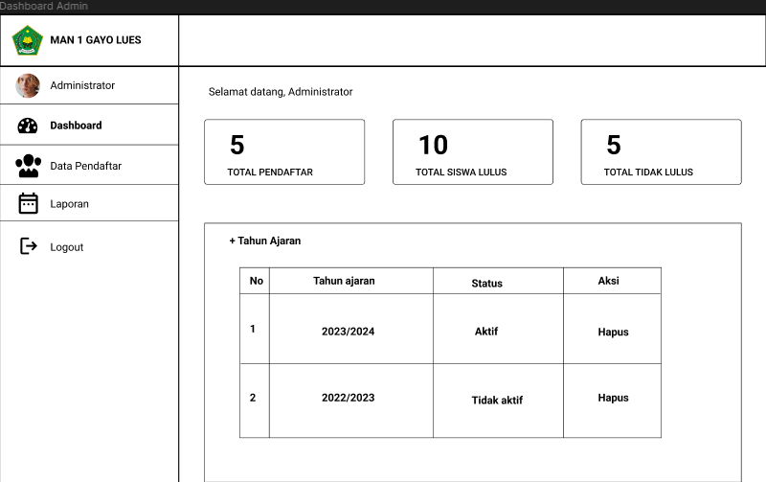

Gambar 3. 8 Rancangan Dashboard Admin

* + 1. Rancangan data pendaftar siswa baru

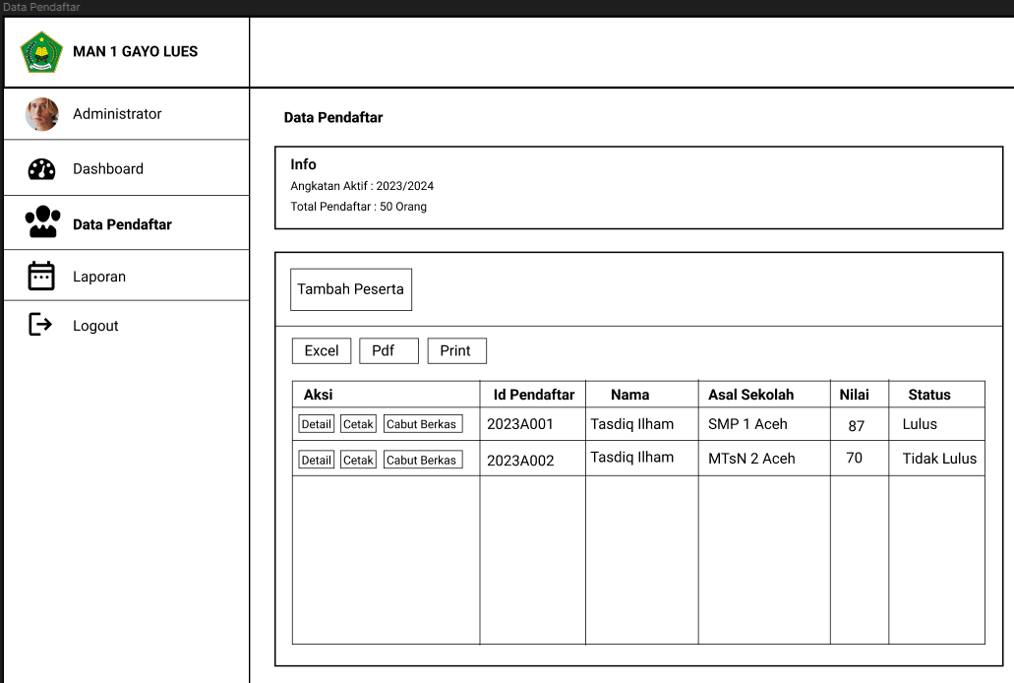

Gambar 3.9 Rancangan data pendaftar siswa baru

* + 1. Rancangan Tampilan Laporan Admin

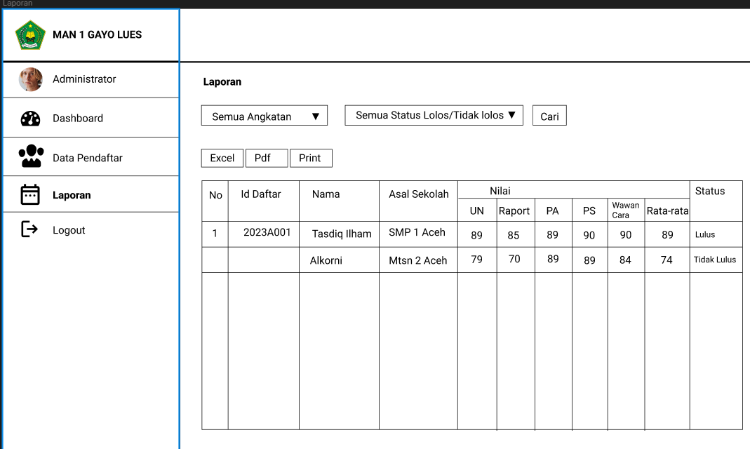

Gambar 3.10 Rancangan laporan Administrator

* + 1. Rancangan Data Diri peserta

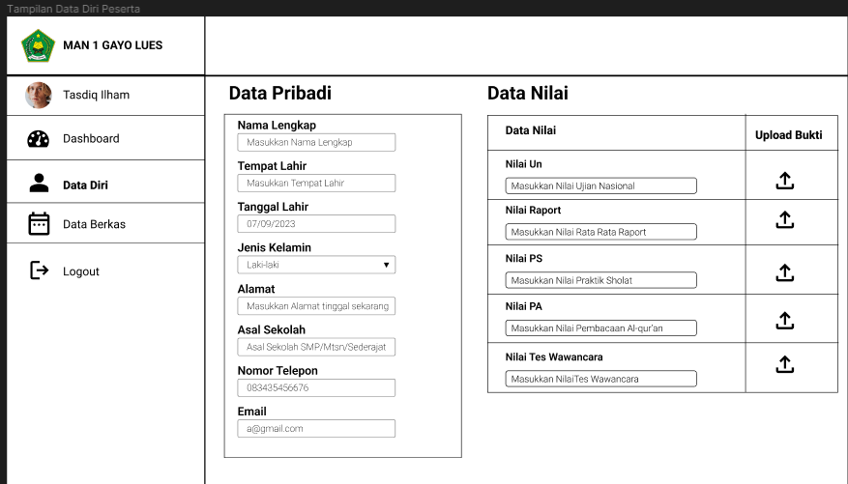

Gambar 3. 11 Rancangan data diri peserta

* + 1. Rancangan Data Berkas

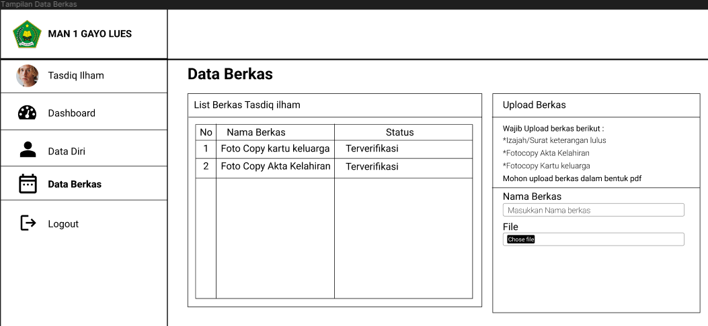

Gambar 3. 12 Rancangan Data Berkas Peserta

**BAB IV**

**IMPLEMENTASI DAN PEMBAHASAN**

* 1. Implementasi

Berikut merupakan hasil implementasi dari sistem penerimaan siswa baru yang telah dibuat.

* + 1. Implementasi Basis Data

Pembuatan basis data dilakukan dengan menggunakan bahasa MySQL, dimana aplikasi pemrograman yang digunakan adalah Mysql. Sedangkan pengaksesan basis data diserver dilakukan melalui phpMyAdmin. Implementasi Basis data selengkapnya dalam dilihat dalam gambar 4.1 untuk dalam Bahasa mysql dapat dilihat secara lengkap dalam lampiran.



Gambar 4.1 Implementasi Basis Data

* + 1. Implementasi Interface
       1. Implementasi Login Admin

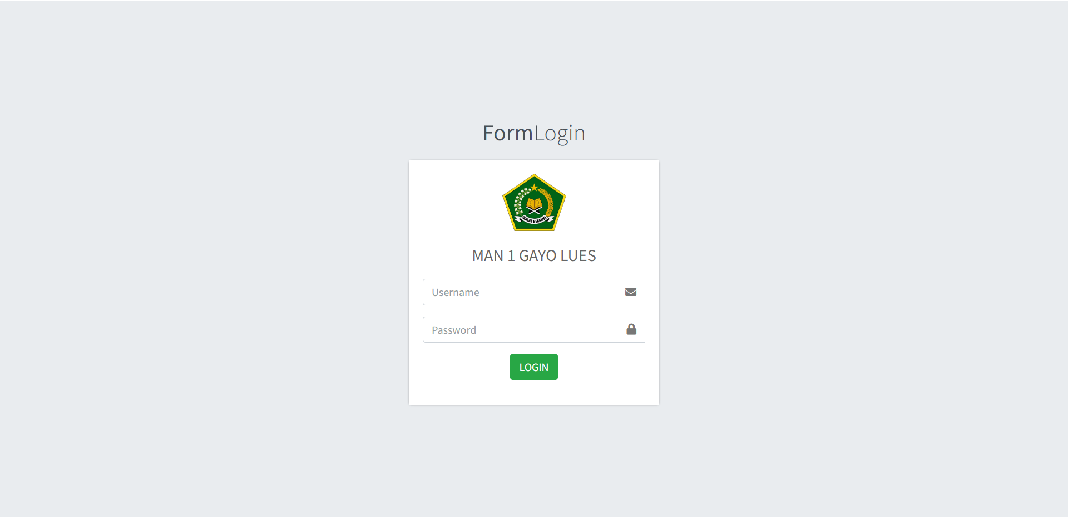

Gambar 4.2 Implementasi Login Admin

Halaman login admin digunakan untuk validasi masuk user administrator. Berikut adalah potongan program login untuk admin

|  |
| --- |
| if($this->request->getPost() && $this->validation->withRequest($this->request)->run()){              $username =  (String)$this->request->getVar('username');              $password =  (String)$this->request->getVar('password');              if($this->auth->login($username, $password)){                  $data_user = $this->admin->getByUsername($username);                  if(session()->isAdmin){                      return redirect()->to(site_url("admin"))->with('msg', [1, "Selamat datang, " . $data_user->nama]);                  } else {                      return redirect()->to(site_url())->with('msg', [1, "Selamat datang, " . $data_user->nama_lengkap]);                  }              } else {                  $ses = [0, "Kombinasi username dan password belum tepat"];                  session()->setFlashdata(['msg' => $ses]);              }          } |

Terdapat fungsi login() pada class Auth yang dipanggil untuk melakukan aktifitas login ini. Fungsi tersebut bertujuan untuk validasi dengan database serta setting session ketika akses valid.

* + - 1. Implementasi Login Peserta

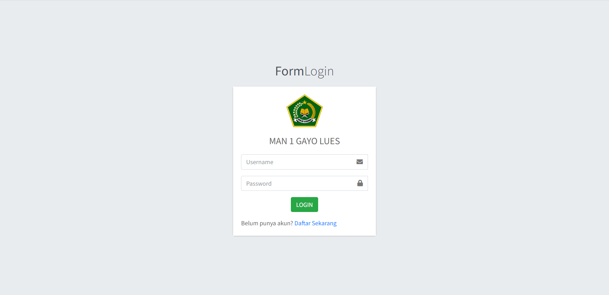

Gambar 4.3 Implementasi Login Peserta

Halaman login admin digunakan untuk validasi masuk user peserta.

* + - 1. Implemetasi Form Pendaftaran Peserta

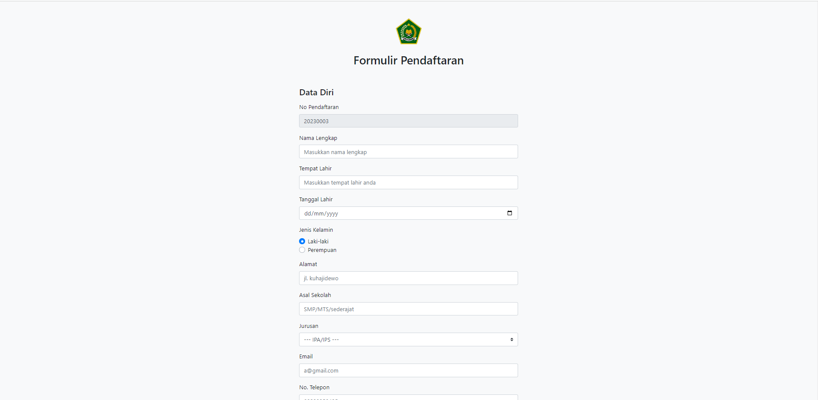

Gambar 4.4 Implementasi Form Pendaftaran Peserta

Halaman formulir pendaftaran yang akan menyimpan data pendaftaran sesuai dengan tahun ajaran yang aktif. Berikut adalah potongan program untuk menyimpan hasil inputan form tersebut.

|  |
| --- |
| // Tampung inputan user  $additionalData = $this->request->getPost();              $pass = (string)$this->request->getPost('password');              $additionalData['id_angkatan'] = $this->angkatanAktif;              $additionalData['password'] =  password_hash($pass, PASSWORD_DEFAULT);              // Cek Valid Username              $isValidUsername = $this->pribadi->isValidUsername($additionalData['username']);              if (!$isValidUsername) {                  $data = [                      'post' => $this->request->getPost(),                      'err' => ['username' => "Username telah digunakan"]                  ];                  session()->setFlashdata('msg', [0, "Username telah digunakan"]);                  return view('auth/daftar', $data);              }              // Input ke database              $lastid = $this->pribadi->simpan($additionalData); |

Didalam potongan program, terdapat beberapa langkah untuk menyimpan data seperti menampung inputan user, kemudian melakukan hashing password untuk keamanan, lalu pengecekan validitas username untuk menghindari duplikasi data, dan yang terahir memasukkan data kedalam database.

* + - 1. Impelementasi Rancangan Dashboard Peserta

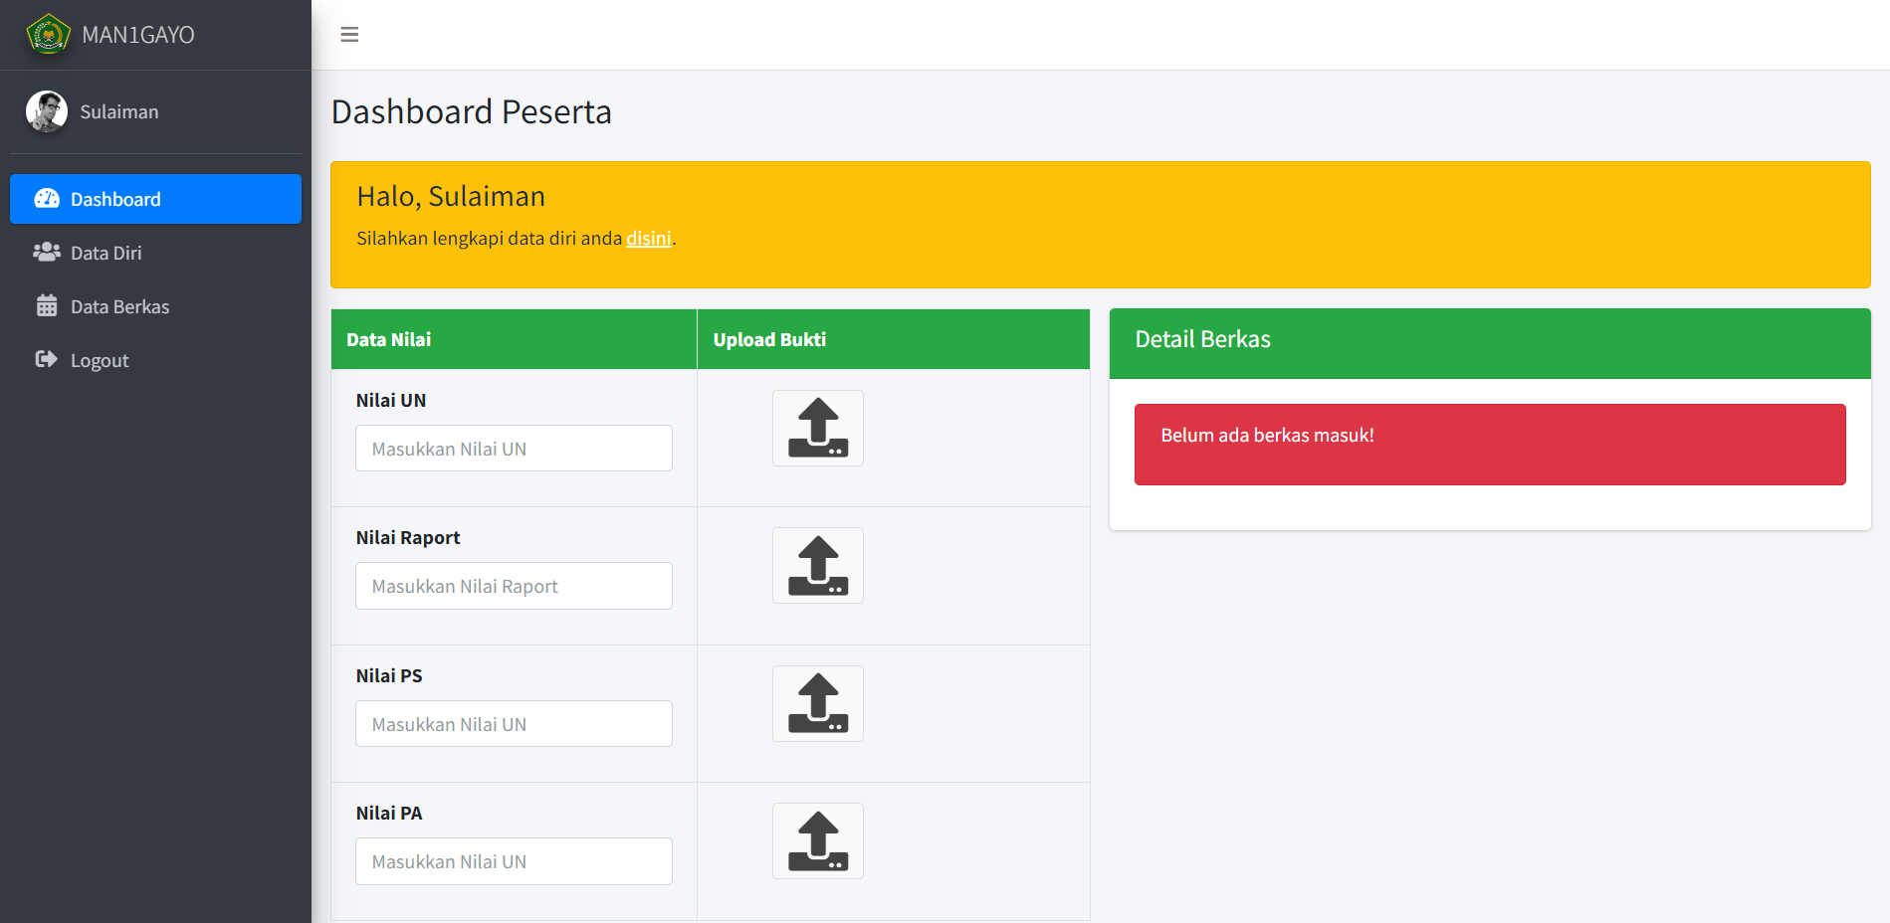

Gambar 4.5 Implementasi Rancangan Dashboard Peserta

* + - 1. 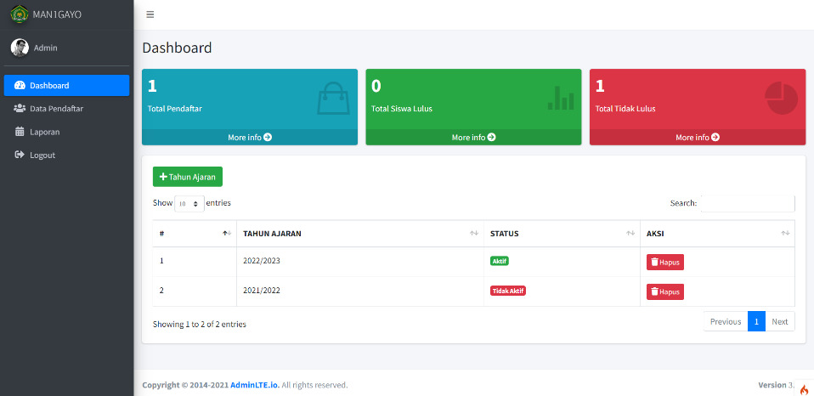Implementasi Rancangan Dashboard Admin

Gambar 4.6 Implementasi Rancangan Dashboard Admin

Dihalaman ini terdapat pengaturan tahun ajaran, validasinya adalah minimal ada 1 tahun ajaran aktif, jika merubah atau menonaktifkan tahun ajaran yang sedang aktif akan muncul peringatan notifikasi seperti berikut.

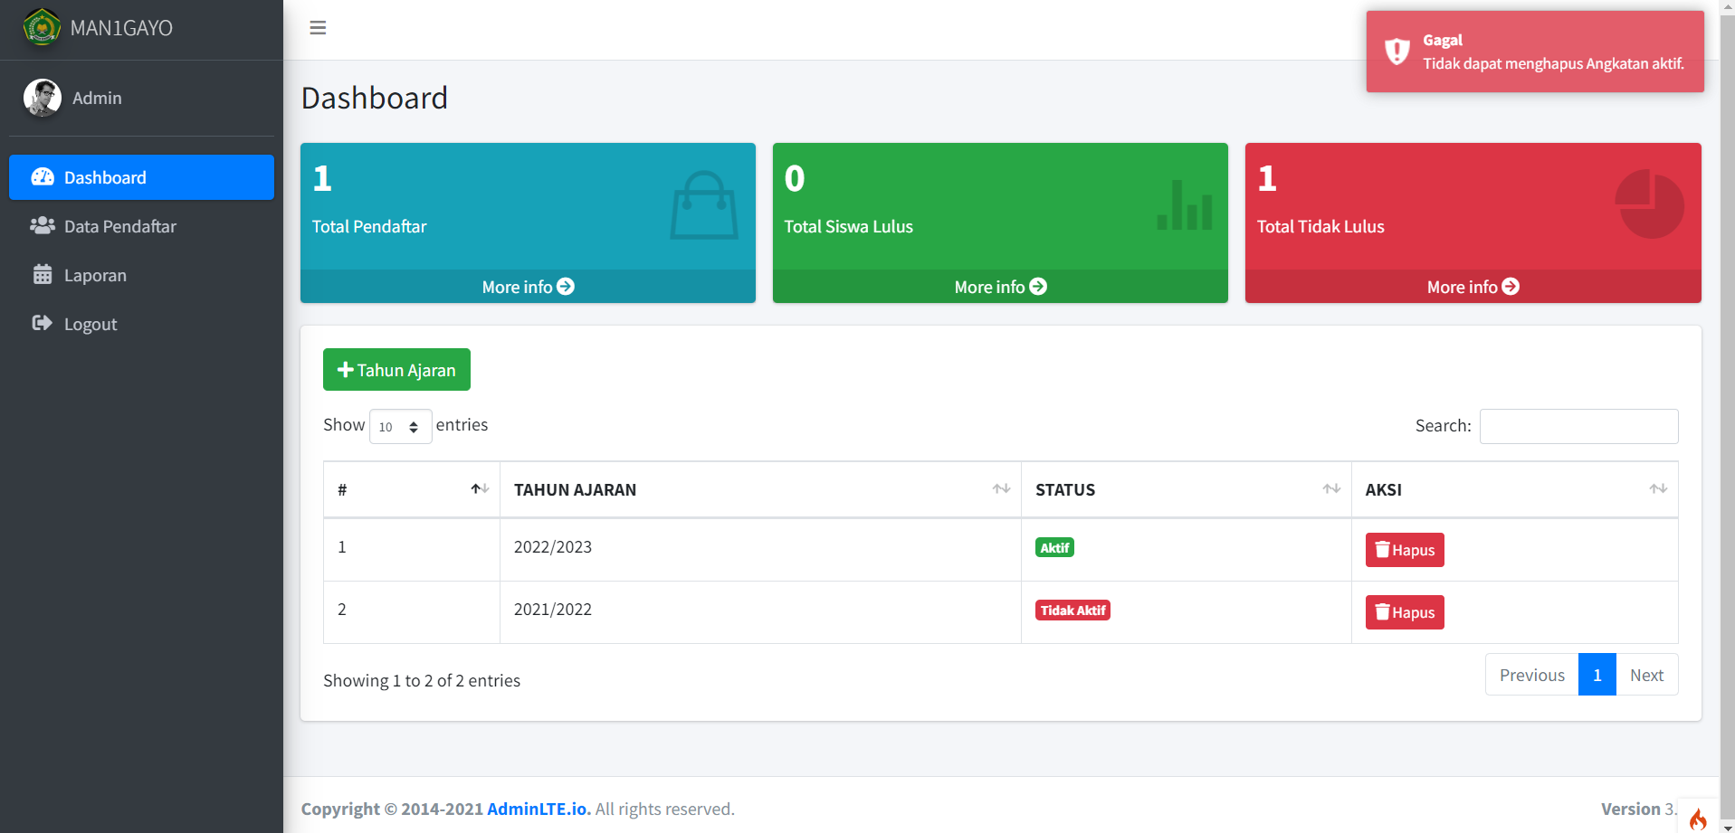

Gambar 4.7 Notifikasi gagal ubah angkatan aktif

* + - 1. 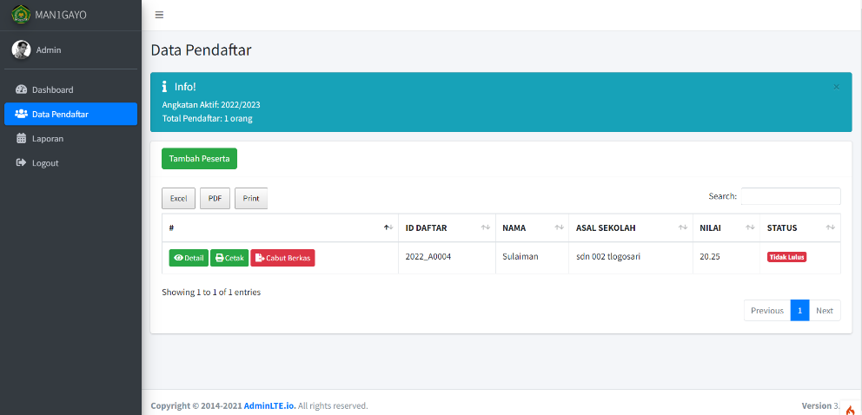Implementasi Rancangan Pendaftar Siswa Baru

Gambar 4.8 Implementasi Rancangan Pendaftar Siswa Baru

* + - 1. 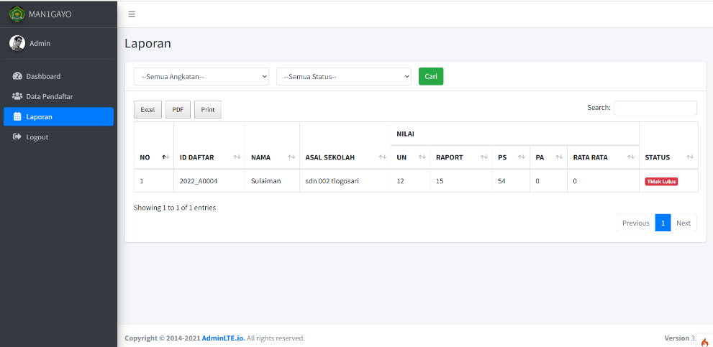Implementasi Rancangan Tampilan Laporan Admin

Gambar 4.9 Implementasi Rancangan Tampilan Laporan Admin

* + - 1. Implementasi Rancangan Data Diri peserta

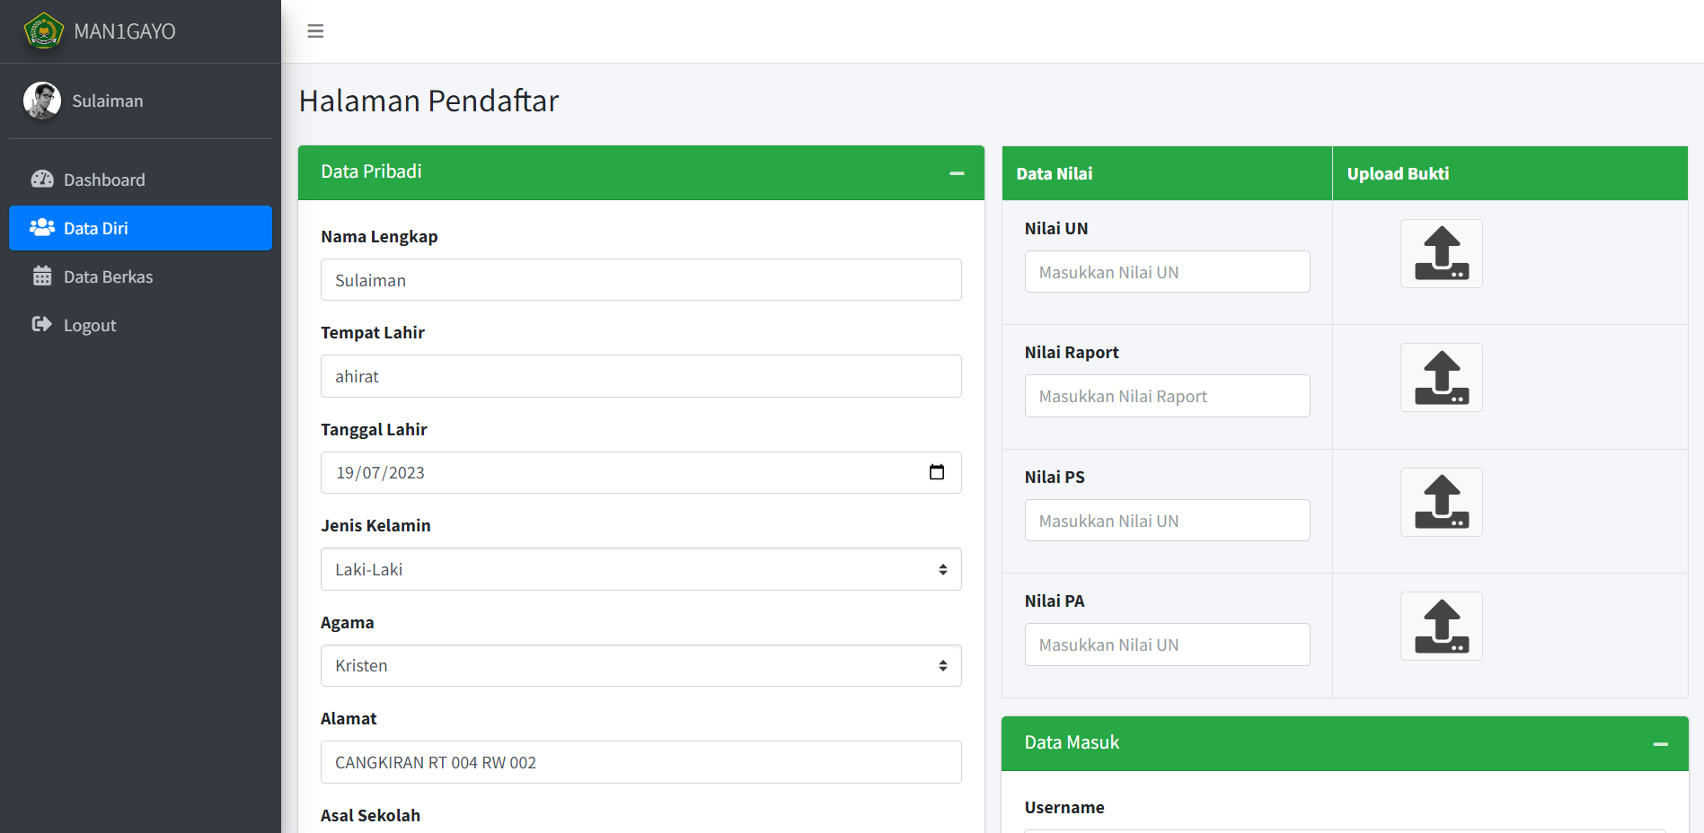

Gambar 4.10 Implementasi Rancangan Data Diri Peserta

* + - 1. Implementasi Rancangan Data Berkas

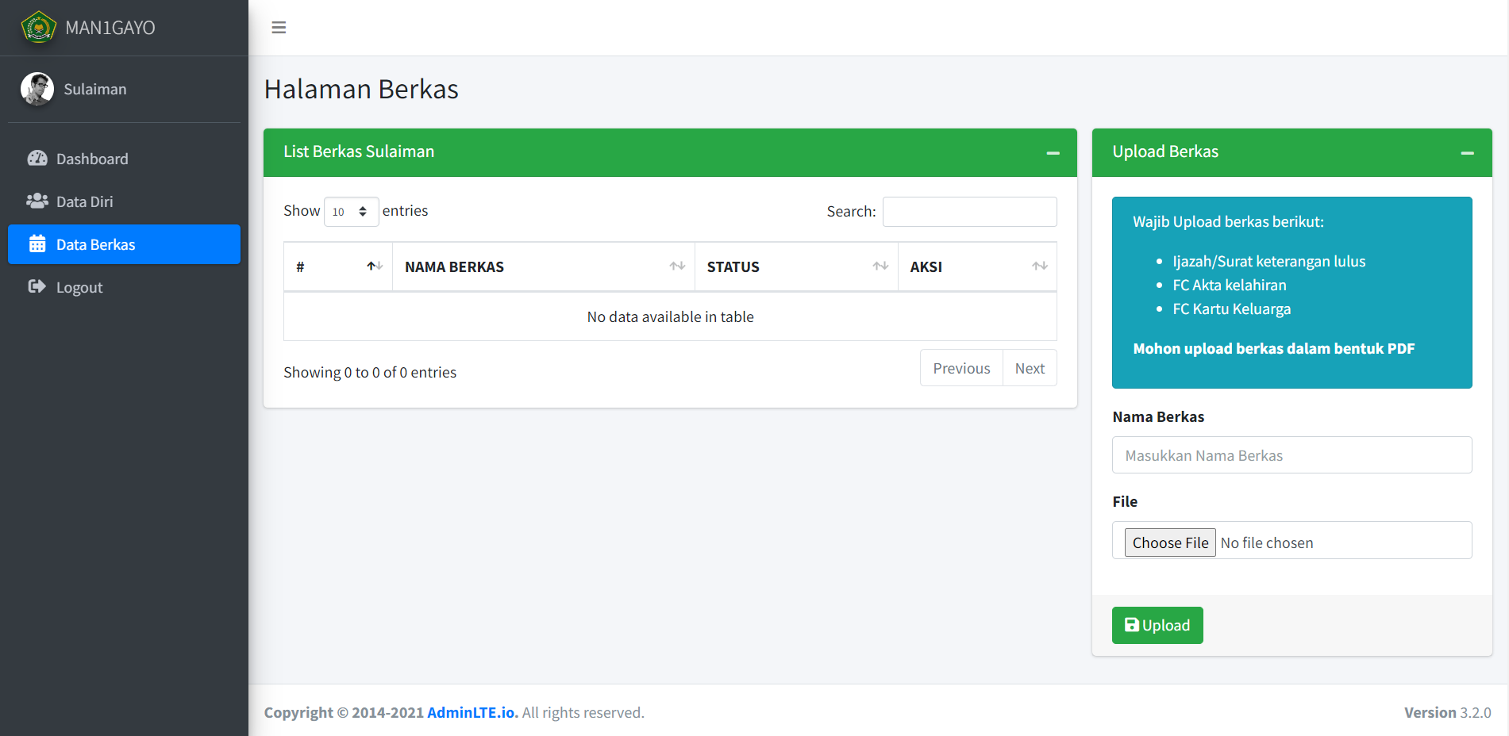

Gambar 4.11 Implementasi Rancangan Data Berkas

* + 1. Hasil Uji Coba

Uji coba yang dilakukan adalah dengan memasukkan data diri peserta didik baru di halaman Formulir pendaftaran peserta sebagai berikut

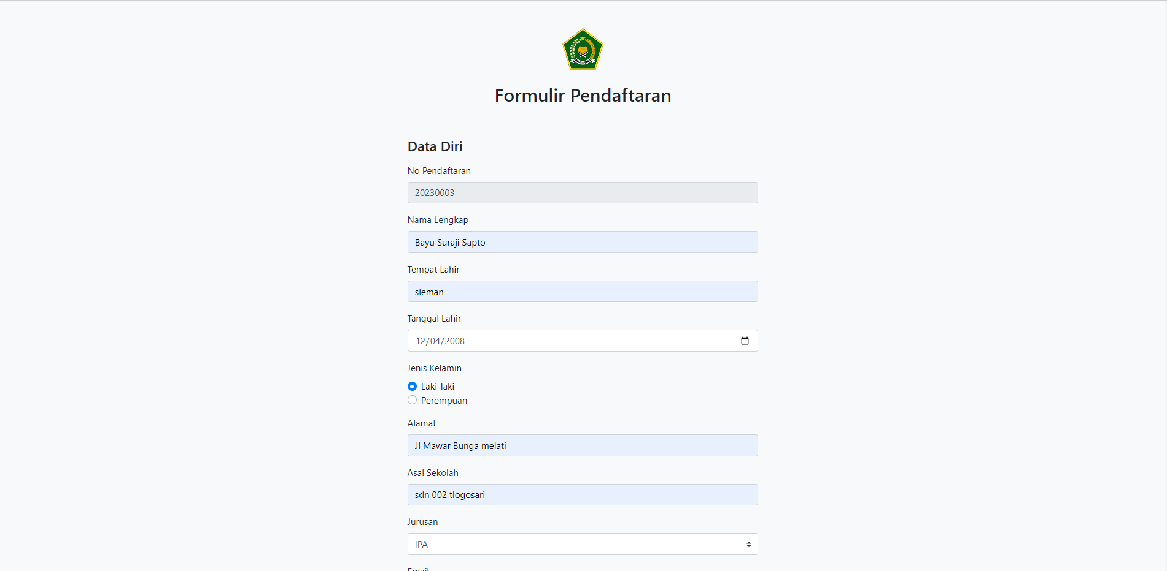

Gambar 4.12 Uji Coba Daftar

Maka ketika disimpan, sistem akan mengarahkan ke halaman login peserta seperti gambar 4.13

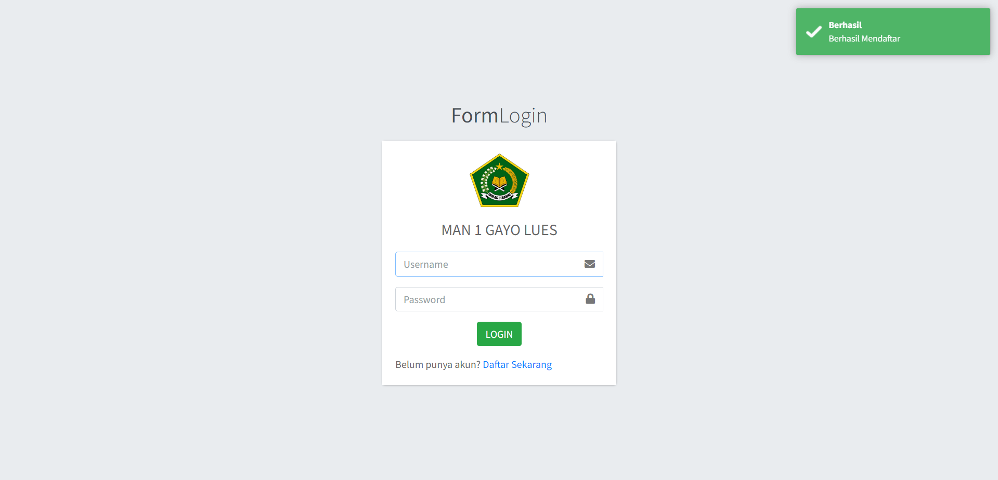

Gambar 4.13 Mengarah ke halaman login peserta

Setelah itu peserta atas nama bayu dapat masuk kedalam sistem untuk dapat melengkapi berkas dan prasarat pendaftaran seperti pada gambar 4.14.

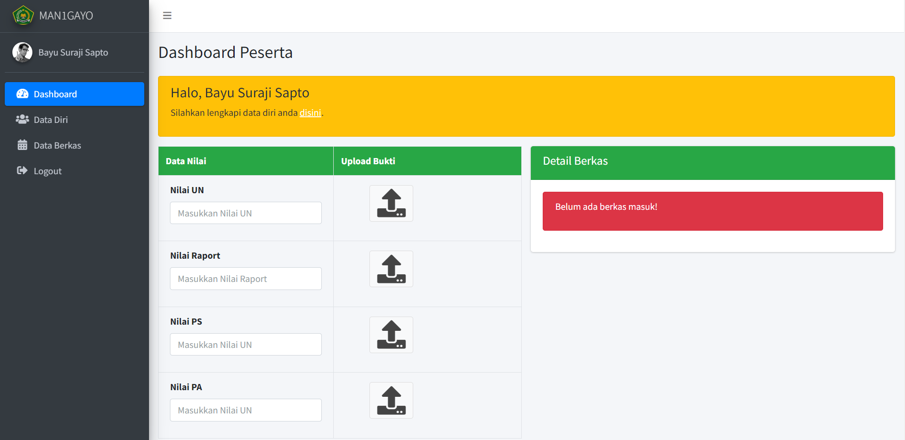

Gambar 4.14 Peserta Login

Berikut juga admin dapat memantau dan mengakses data untuk peserta bayu tersebut pada halaman data pendaftar, seperti yang ditunjukkan gambar 4.15

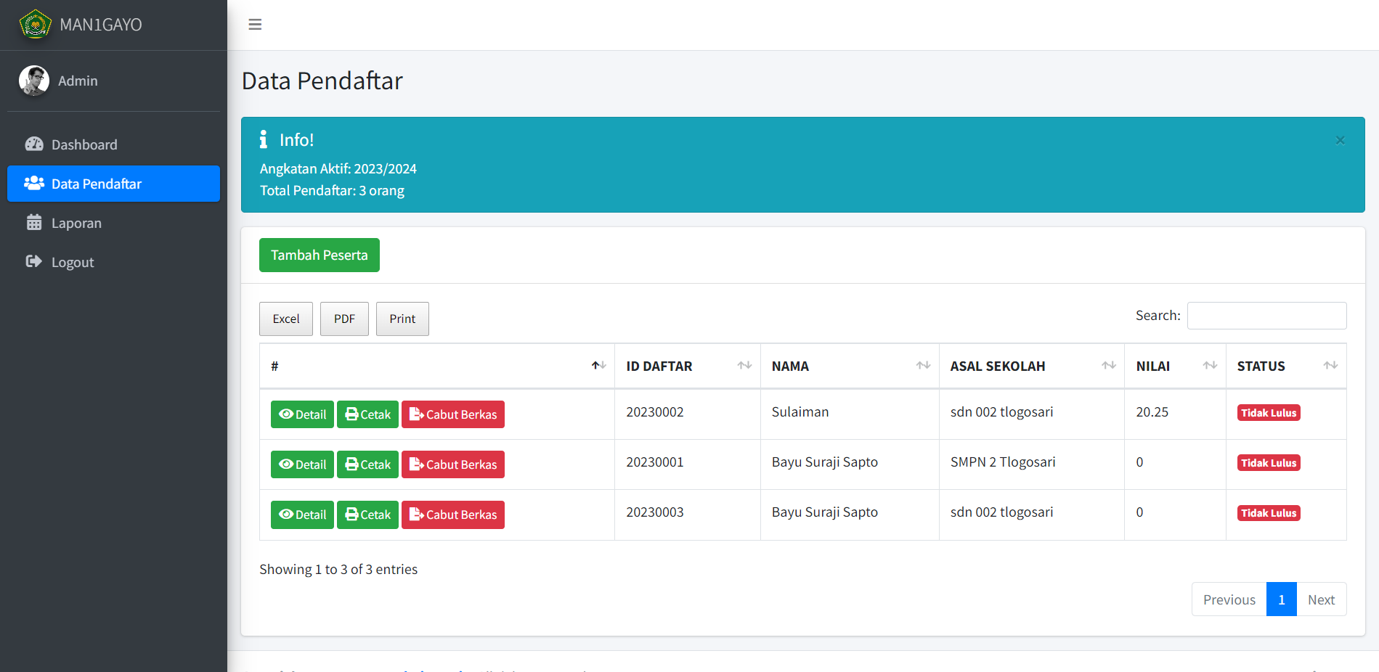

Gambar 4.15 Halaman data pendaftar

* 1. Pembahasan

Pengujian sistem dimaksudkan untuk menguji semua element–element perangkat lunak yang dibuat apakah sudah sesuai dengan yang diharapkan. Pengujian software dalam penelitian ini dilaksanakan oleh pengguna, sedangkan untuk metode pengujian yang digunakan adalah pengujian black box.

Pengujian black box adalah pengujian aspek fundamental sistem tanpa memperhatikan struktur logika internal perangkat lunak. Metode ini digunakan untuk mengetahui apakah perangkat lunak berfungsi dengan benar. Pengujian black box merupakan metode perancangan data uji yang didasarkan pada sepesifikasi perangkat lunak yang dibuat.

Adapun hal–hal yang akan di ujikan menggunakan metode black box ini adalah sebagai berikut:

Tabel 4.1 Rancangan Pengujian

|  |  |  |
| --- | --- | --- |
| Kelas Uji | Butir Uji | Jenis Pengujian |
| Pengujian | Pengisian Data Pendaftaran | Black Box |
| Pengisian Data | Pengisian Data Login | Black Box |
|  | Pengisian Data Berkas | Black Box |
|  | Pengisian Data Nilai | Black Box |
| Verifikasi Proses | Proses Daftar | Black Box |
|  | Proses Login | Black Box |
|  | Proses Simpan Berkas | Black Box |
|  | Proses Simpan Nilai | Black Box |

* + 1. Hasil Pengujian

Pengujian ini dilakukan pada halaman yang ada pada sistem penerimaan siswa baru. Berikut adalah hasil dari pengujian yang telah dilakukan.

Tabel 4.2 Hasil Pengujian

|  |  |  |  |
| --- | --- | --- | --- |
| Data Masukan | Yang Diharapkan | Pengamatan | Kesimpulan |
| Memasukan semua data pada form pendaftaran | Data masuk kedalam database | Sesuai yang diharapkan | Diterima |
| Memasukan sebagian data pada form pendaftaran | Data ditolak dan kembali ke formulir pendaftaran | Sesuai yang diharapkan | Diterima |
| Memasukan semua data pada formulir login | Data diterima dan dilakukan pengecekan oleh sistem | Sesuai yang diharapkan | Diterima |
| Memasukan sebagian data pada formulir login | Data Ditolak dan kembali ke halaman login | Sesuai yang diharapkan | Diterima |
| User dan password sesuai | Dapat masuk kedalam halaman dashboard | Sesuai yang diharapkan | Diterima |
| User dan password tidak sesuai | Tidak dapat login dengan pesan “Kombinasi username dan password belum tepat” | Sesuai yang diharapkan | Diterima |

* + 1. Kesimpulan hasil Pengujian

Hasil pengujian yang telah dilakukan berdasarkan uji kasus diatas, maka dapat diambil kesimpulan bahwa sistem penerimaan siswa baru tidak ditemui kesalahan dan secara fungsional sudah berjalan dengan baik. Sehingga menghasilkan sistem penerimaan siswa baru berbasis web yang dapat membantu dan mempercepat dalam proses penerimaan calon siswa baru khsusunya pada sekolah MAN 1 Gayo Lues.

**BAB V**

**PENUTUP**

* 1. Kesimpulan
  2. Saran

# **DAFTAR PUSTAKA**

Dermawan, 2020 “ Aplikasi Pendaftaran Seminar Menggunakan Metode Mvc Berbasis Website Menggunakan *Framework Codeigniter* 3.1.10” menggunakan metode MVC (Models, View, Controllers), Universitas Buddhi Dharma.

Yulfa Helina Neli , 2022 “Sistem Pendukung Keputusan Penerimaan Prajurit TNI AD (Tamtama) menggunakan Metode *Simple Additive Weighting* (SAW), Universitas Teknologi Digital Indonesia.

Erwin Nugroho, 2011 “Sistem Informasi Penerimaan Siswa Baru Berbasis Web dengan PHP dan SQL, Universitas Negeri Yogyakarta.

Puspita Kartika, dkk 2021 “Rancang Bangun Sistem Informasi Penerimaan Peserta Didik Baru Berbasis Website Dengan Metode Spiral” , Universitas Bina Sarana Informatika.

Anisa Regina, Prasetio Rizki, 2021 “Rancang Bangun Aplikasi Penerimaan Siswa Baru Berbasis Web Menggunakan Framework Codeigniter” menggunakan metode Waterfall, Universitas Adhirajasa Reswara Sanjay.

Widiawati, Siradjuddin, 2020 “ Perancangan Website Sistem Seleksi Siswa Baru menggunakan Framework CodeIgniter Pada Madrasah Aliyah Alkhairaat Kalumpang Kota Ternate, Universitas Khairun Ternate.

Kelian Andan Sauruda, 2021 “Sistem Pendaftaran Penerimaan Siswa Baru Berbasis Web Menggunakan Php Dan Sql Di Sma Negeri 12 Seram Timur” menggunakan metode waterfall, Universitas Teknologi Digital Indonesia.